**CONCEPTION MÉCANIQUE ASSISTÉE PAR ORDINATEUR**

***Modélisation dans ABAQUS/Maple***

***Travail de synthèse***

**Présenté**

**À**

***M.* A. Gakwaya**

**Bryan Elliott-Tam**

**(111 133 067)**



**Faculté des sciences et de génie**

**13 Décembre 2018**

# Définition du problème

L’objectif du travail est de modéliser une coque de pression de sous-marin soumise à une pression de design de 12304.586 KPa (équivalent à une profondeur de 12 km). Une première modélisation est effectuer à l’aide d’un script python avec plusieurs matériaux, une seconde est effectué en modifiant la première sur Abaqus afin de rajouter des renfort interne qui pénètre dans la coque, une troisième est effectuer avec des renfort interne qui sort de la structure et une dernière avec des renfort interne dans la structure. Par la suite une optimisation est effectuée sur Abaqus et finalement une analyse analytique est effectuer à l’aide de python.

# Identification du problème

Équation au dérivé partiel d’une coque soumise à une pression.

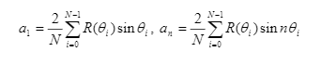

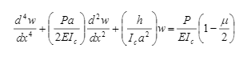

**Référence**

(Structural Analysis and Design of PressureHulls: the State of the Art and Future Trends de John R. MacKay)

**Condition limite**

D’après Structural Analysis and Design of PressureHulls: the State of the Art and Future Trends de John R. MacKay, les conditions limites influence beaucoup les résultats par contre les condition limites de rotation on moins d’effet sur les résultats.

**Chargement**

Le chargement est une pression uniforme de 12304.586 Pa vers l’intérieur de la structure

**Choix du modèle**

Le modèle est basé sur la figure plus bas (sans les anneaux interne), car c’est la forme classique d’une coque de sous-marin. La longueur est de 154m et la hauteur de 12 à 16 m, car c’est les dimensions que plusieurs sous-marin partage

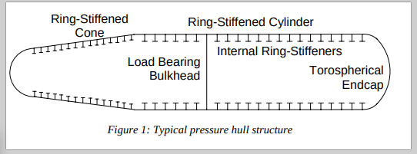

(référence : Structural Analysis and Design of PressureHulls: the State of the Art and Future Trends de John R. MacKay)

Formulation faible

Comme le nom « coque de pression » l’indique des élément coque ont été choisi, car la paroi de la coque est mince par rapport à son envergure et la rotation n’est pas un mode de déformation très significatif.

# Modélisation sur Abaqus

## Génération de la géométrie

Caractéristique de la modélisation

|  |
| --- |
| Maillage : Seed global 1  Pression :12304 Kpa  Modèle : Shell 3D révolution  Matériau : Titane, acier,aluminum  Condition limite : aucune rotation sur tout le modèle |

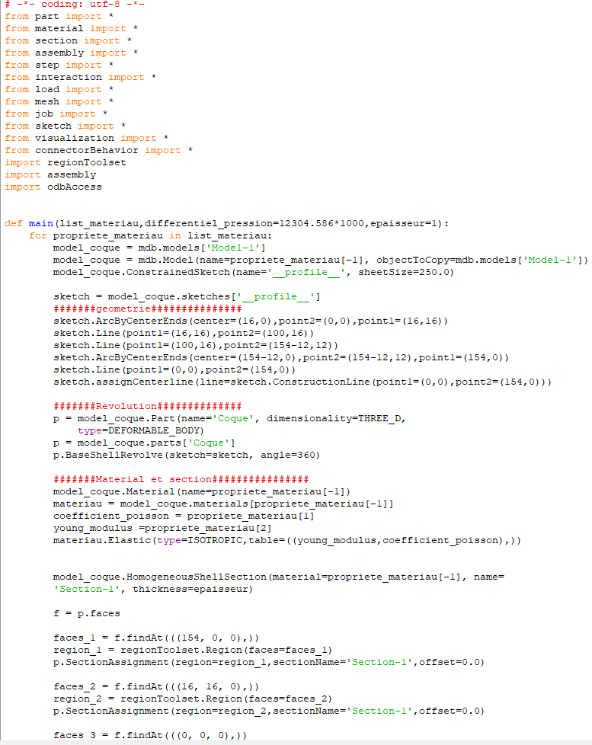

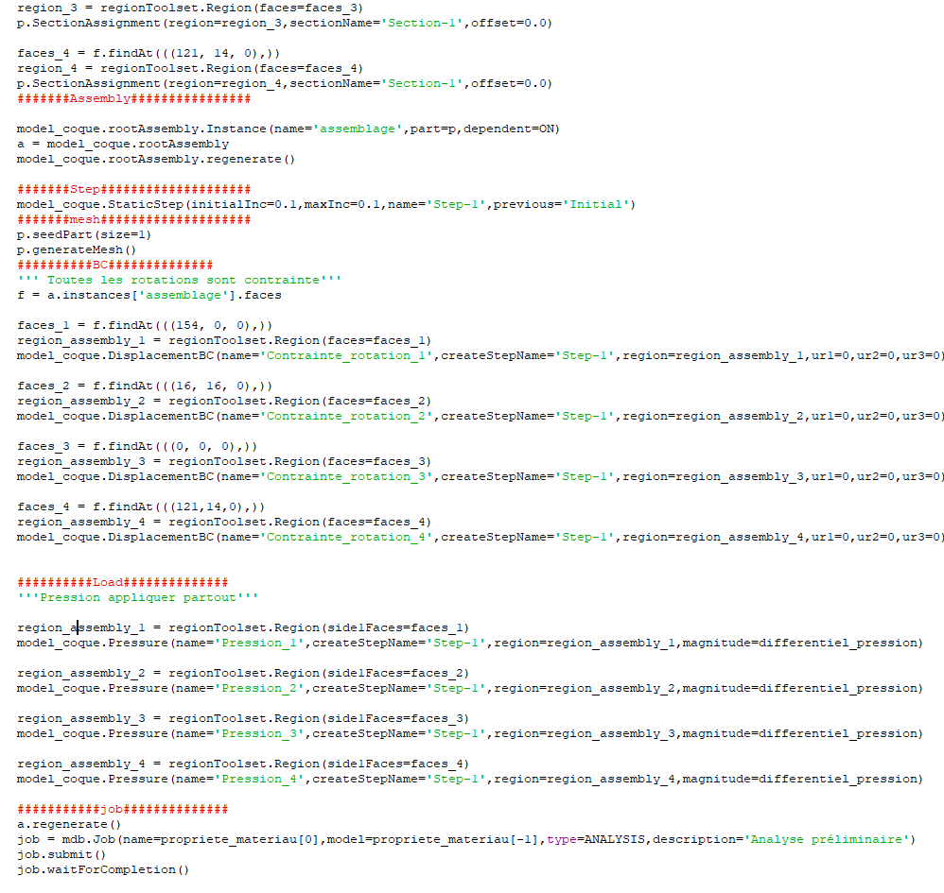

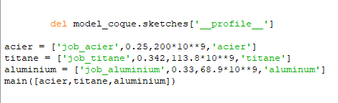

## Résultat

|  |  |
| --- | --- |
| Figure 1 modèle | Figure 2Chargement |

|  |
| --- |
| Figure 3maillage |

|  |
| --- |
| Figure 4 Contrainte de von mises titane |

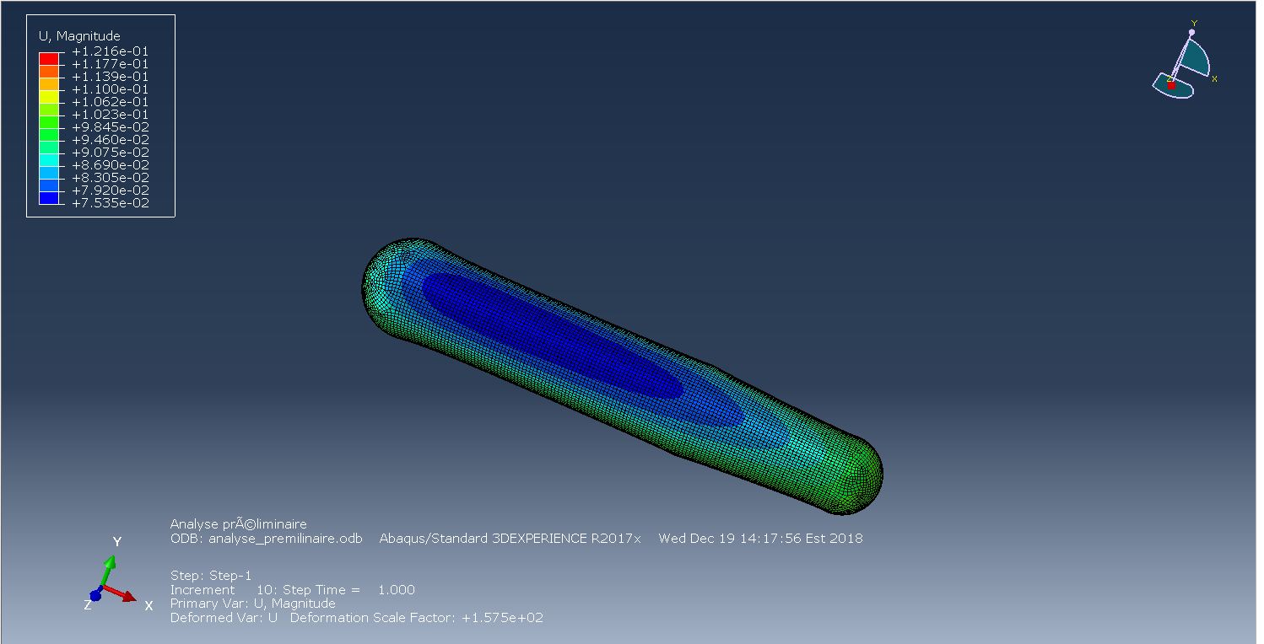

Figure 5 Déplacement avec une échelle de 1.575e02 titane

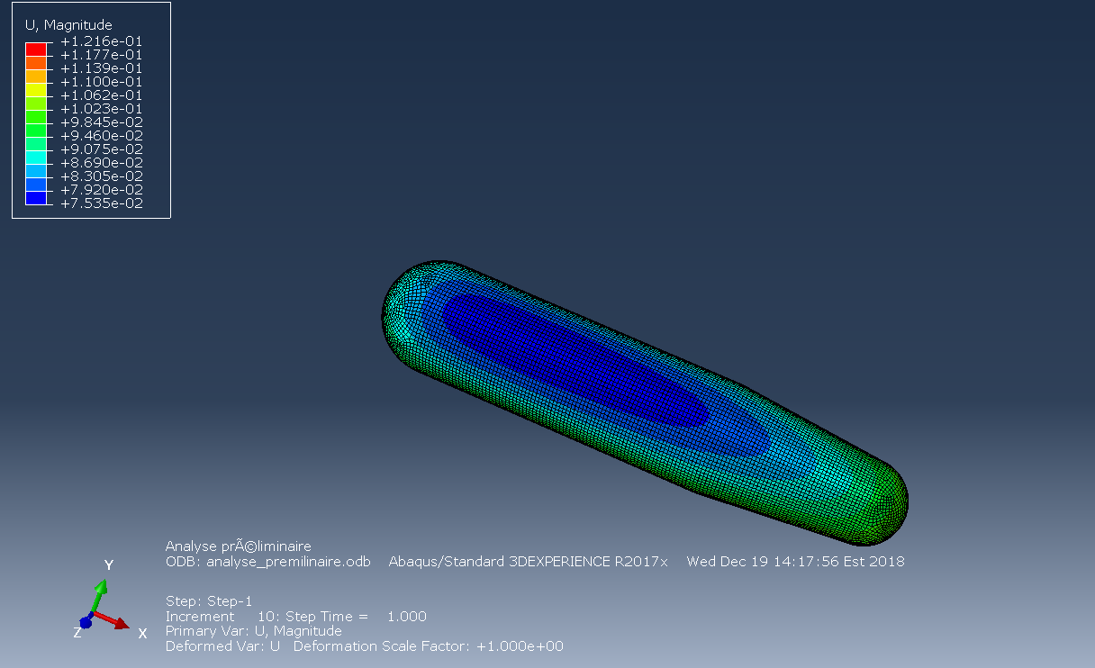

Figure 6 Déplacement avec une échelle de 1 titane

|  |
| --- |
| Path->Node |

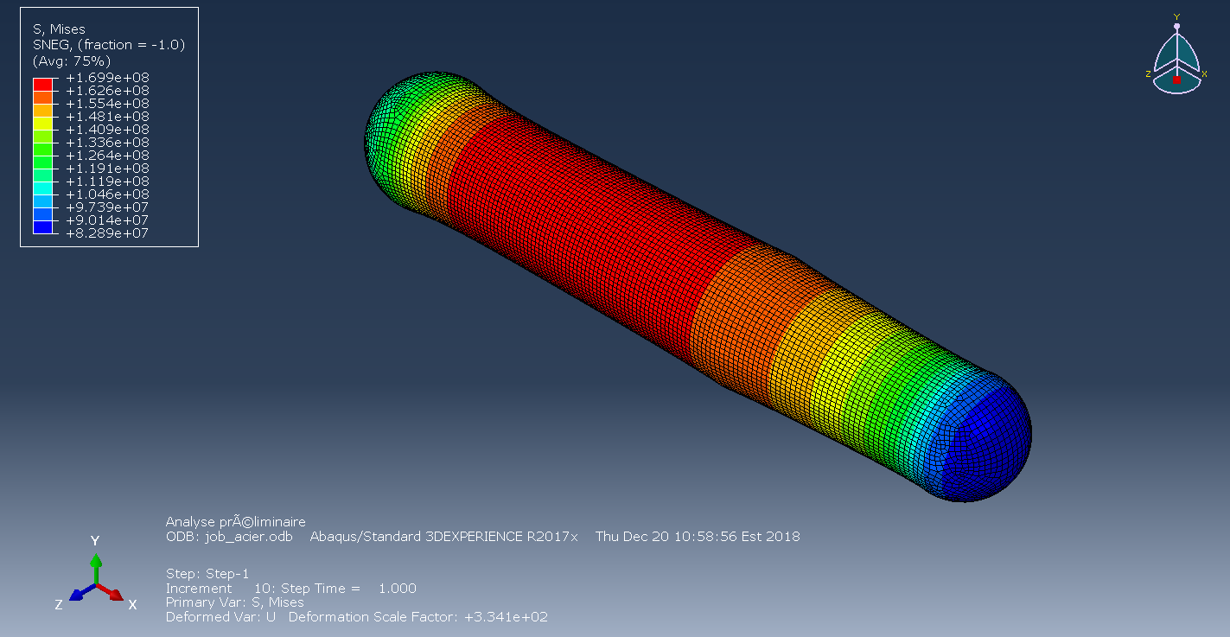

Figure 7 Von mises acier

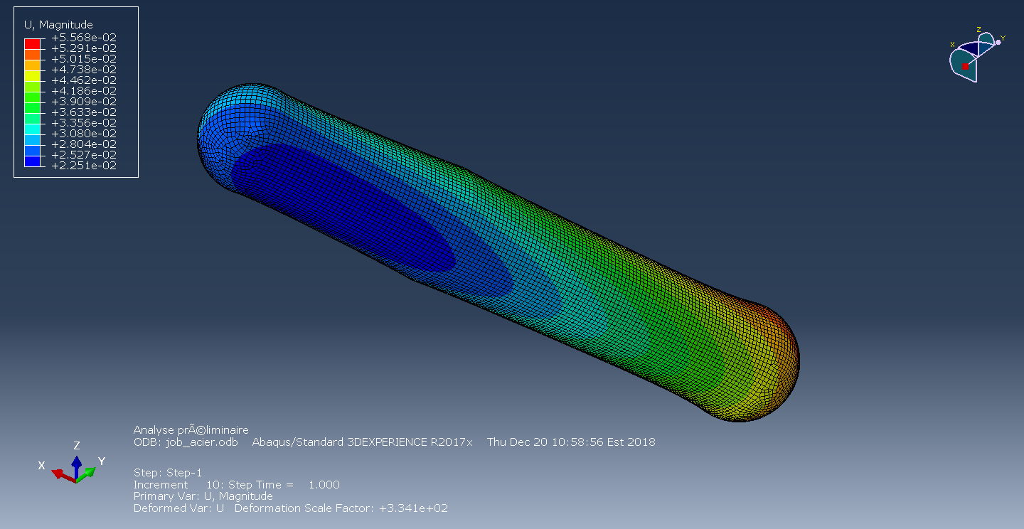

Figure 8 Déplacement acier

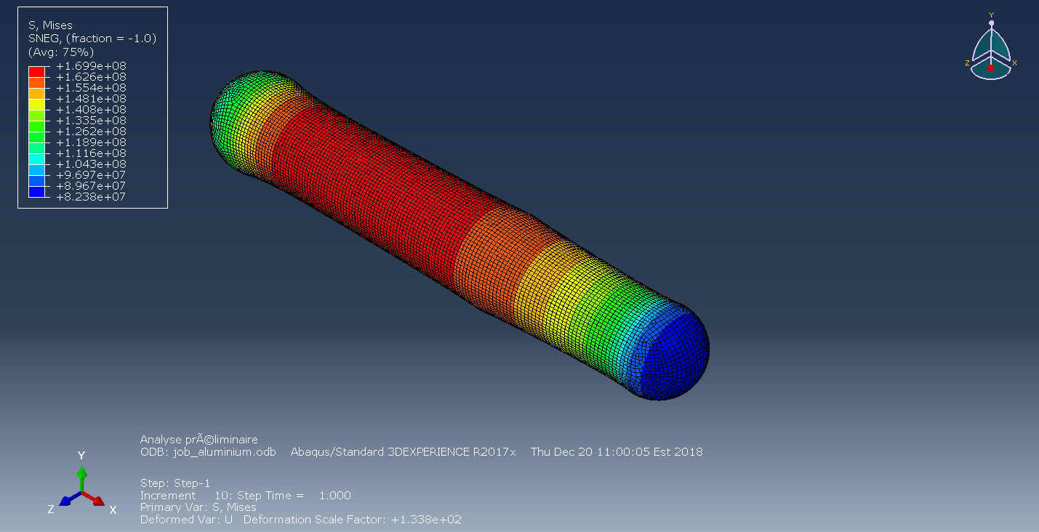

Figure 9 Von mises aluminium

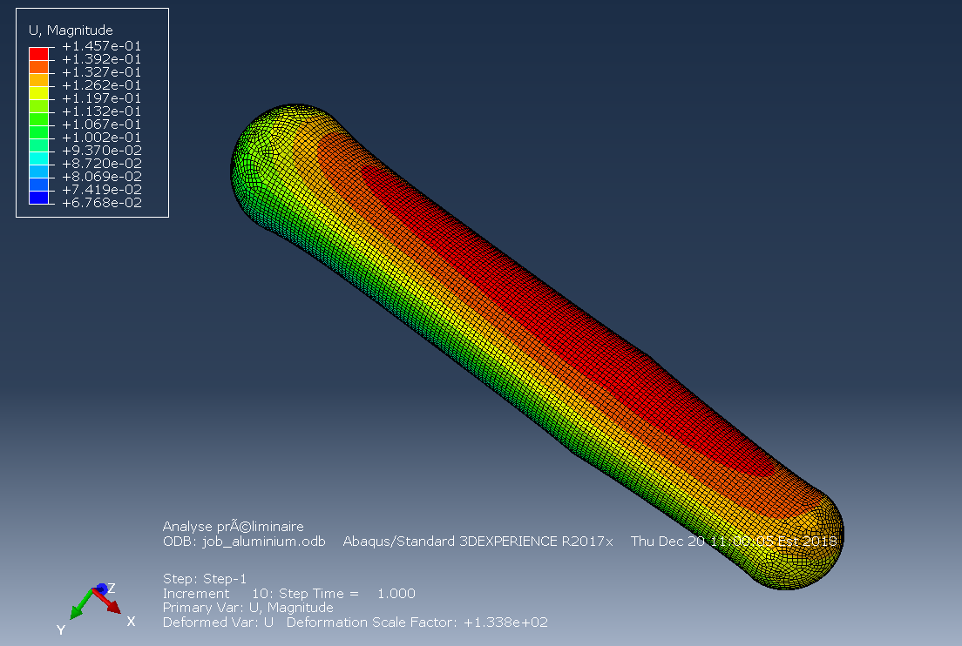

Figure 10 Déplacement aluminium

## Analyse simplifier

Afin de vérifier les résultats d’Abaqus une analyse très simplifier est effectué en supposant un simple cylindre. Les résultats sont du même ordre de grandeur. Cela ne valide pas la solution d’Abaqus, mais permet d’avoir plus de confiance dans la cohérence de l’analyse.

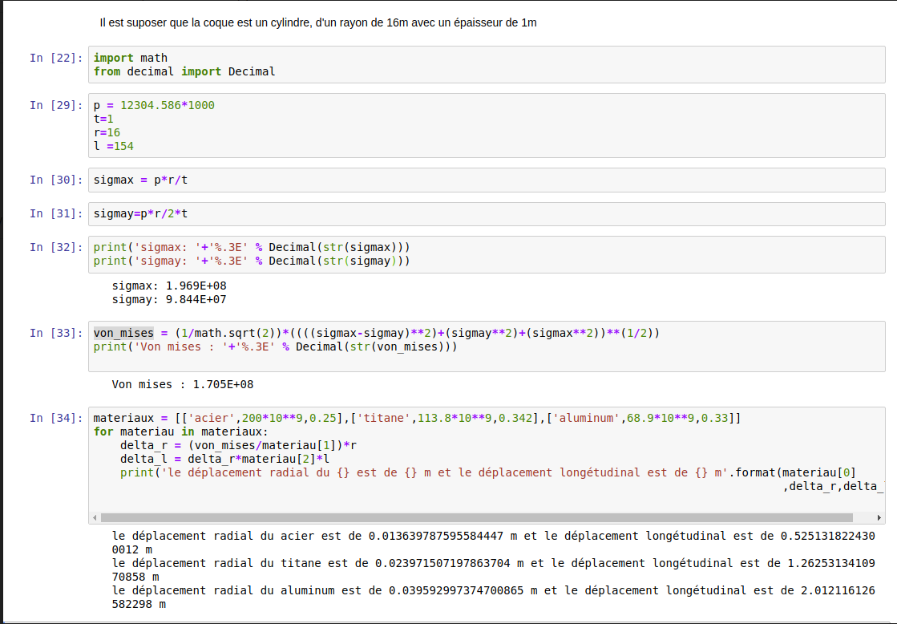

## Discussion

On voit telle qu’attendus le matériau avec le plus grand module d’élasticité a le plus petit déplacement et la contrainte de Von mises ne change pas beaucoup entre les matériaux. Tous les matériaux ne feront pas défaillance avec cette pression.

|  |  |  |
| --- | --- | --- |
| Matériau | Contrainte maximal | Limite élastique |
| Acier | 1.69e+8 | 3.5e+8 |
| Aluminium | 1.699e+8 | 2.76e+8 |
| Titane | 1.7e+8 | 8.8e+8 |

## Renforcement de la coque

Cette section modifier le modèle précédant

### Premier Renfort

|  |
| --- |
| Copy model –>edit sketch -> ajout renfort ->répétition linéaire -> supprimer les excédents |

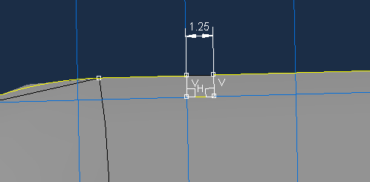

Figure 11 Renfort

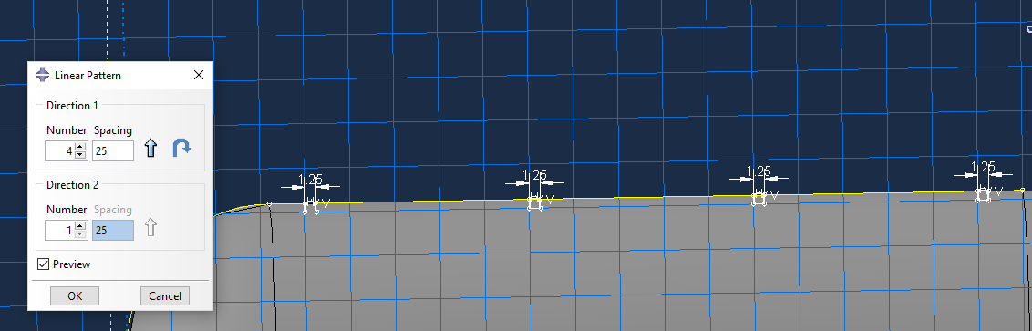

Figure 12 répétition linéaire

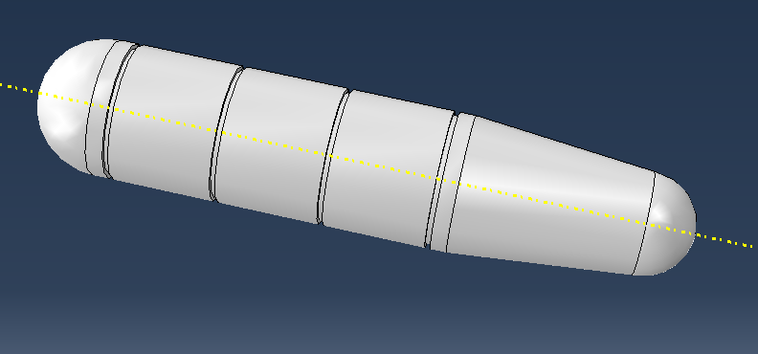

Figure 13 nouveau modèle

|  |
| --- |
| Section Assignments -> supprimer ->refaire avec tous le modèle |

|  |
| --- |
| Mesh->seed global :1 ->mesh part |

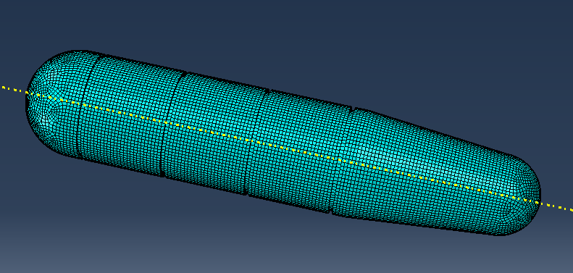

Figure 14 Maillage

|  |
| --- |
| Supprimer les conditions limites et BC et les refaire en sélectionnant tous le modèle |

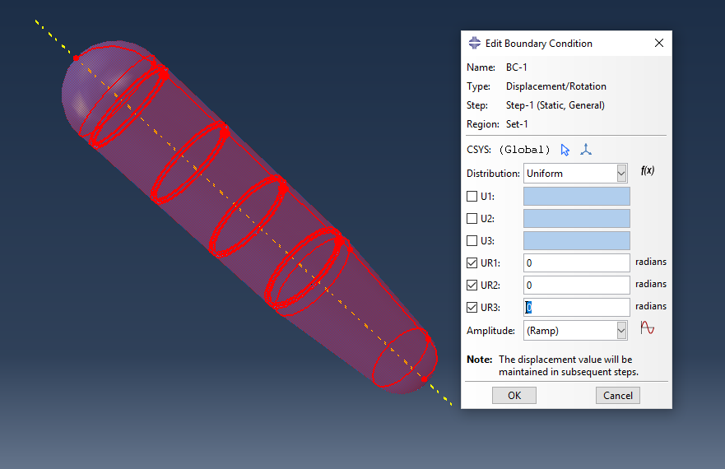

Figure 15 Conditions limites

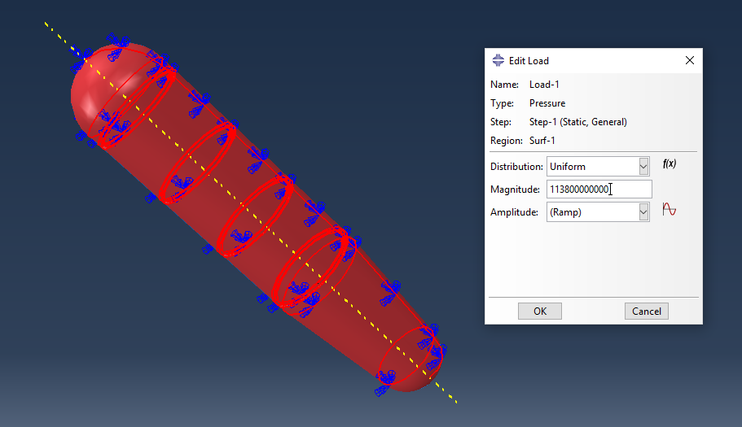

Figure 16 Chargement

#### Résultat

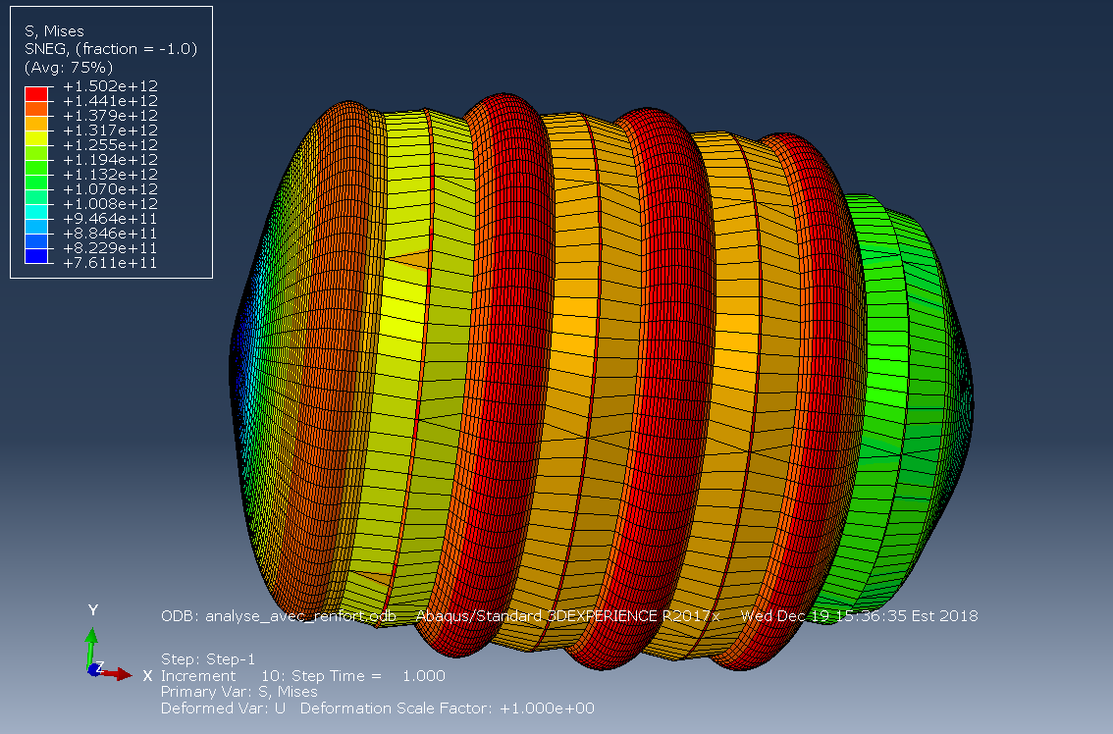

Figure 17 Contrainte

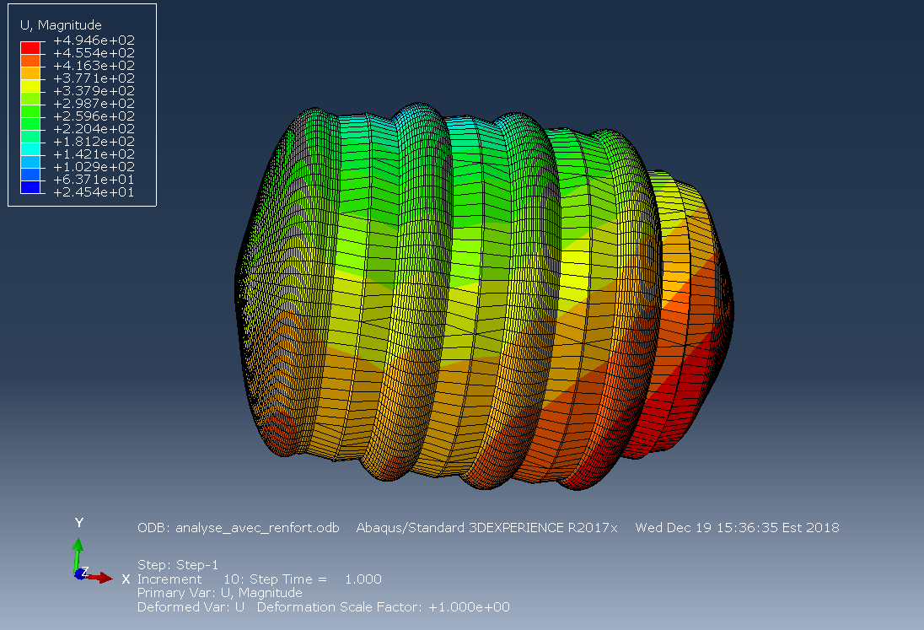

Figure 18 Déplacement

### Deuxième renfort

|  |
| --- |
| Copy model -> edit sketch ->ajouté renfort -> répétition -> enlever les excédants |

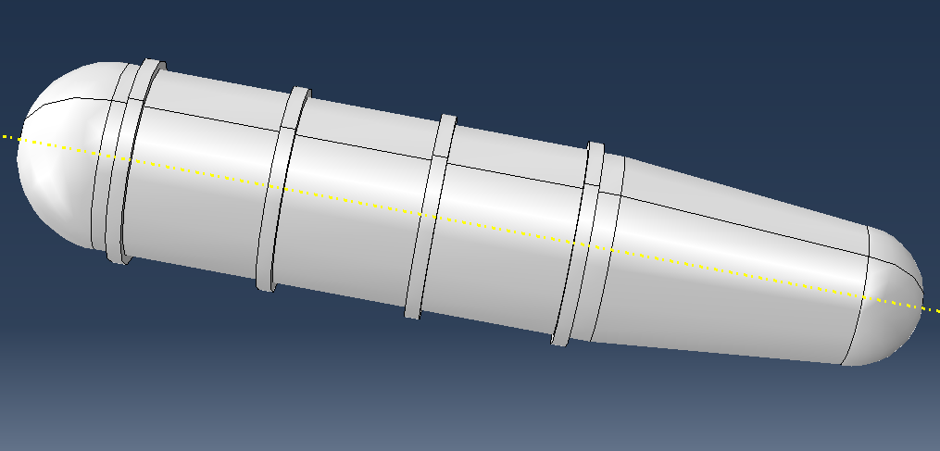

Figure 19 modèle

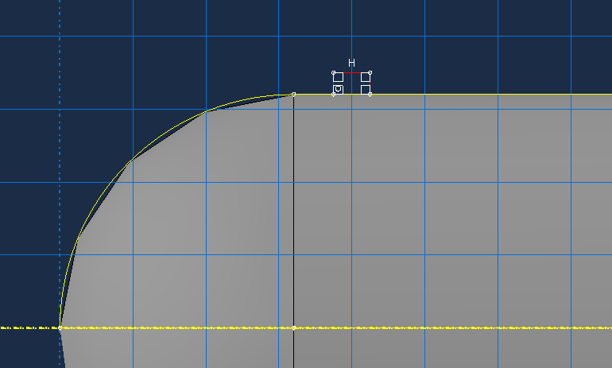

Figure 20 Renfort

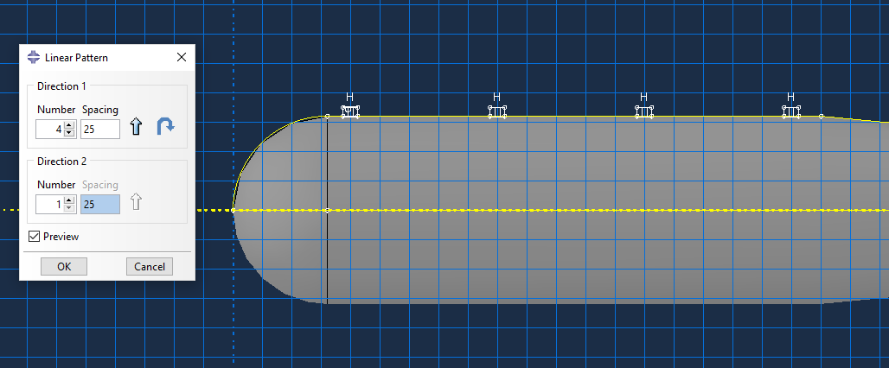

Figure 21 Répétition

|  |
| --- |
| Faire les mêmes étapes que le premier renfort |

#### Résultat

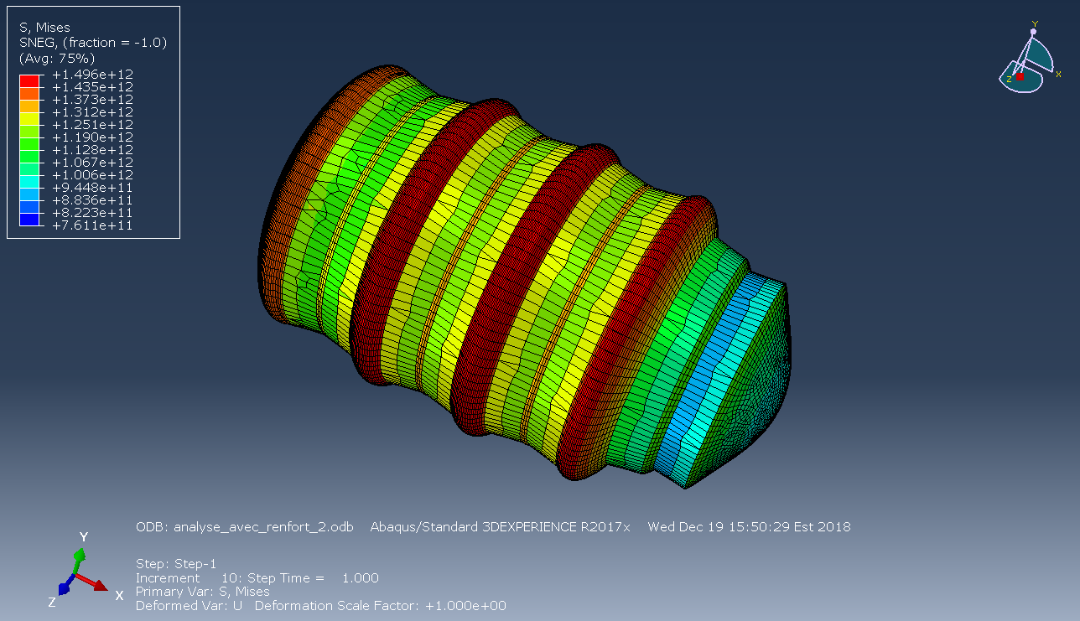

Figure 22 Contrainte

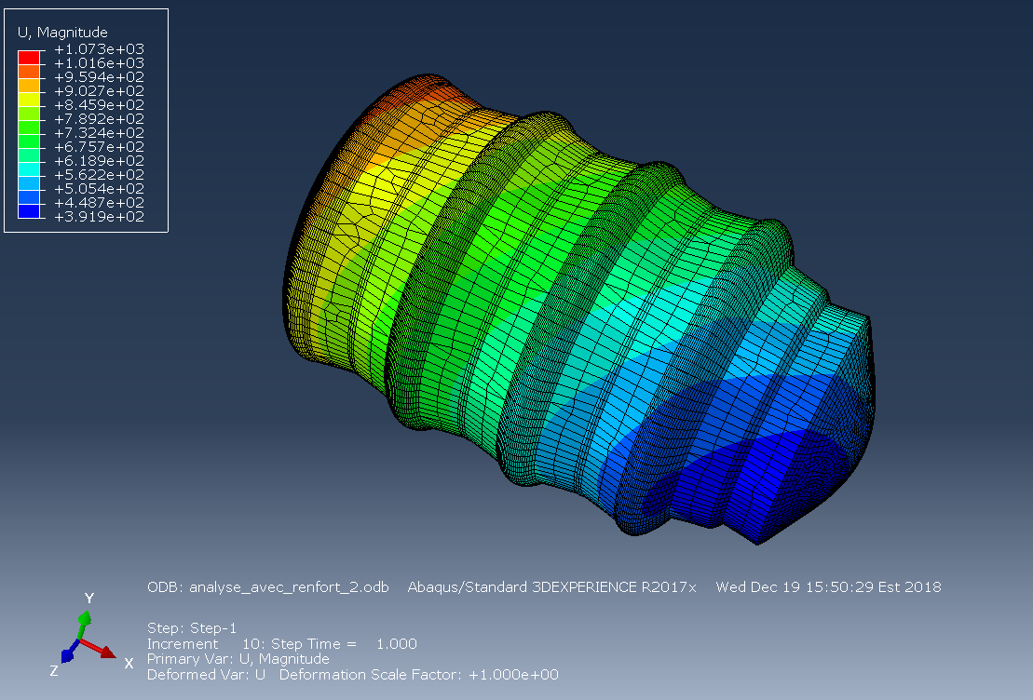

Figure 23 Déplacement

### Troisième renfort

|  |
| --- |
| Copy model ->datum->plane->créer plan principal->plan from offset :40->2X |

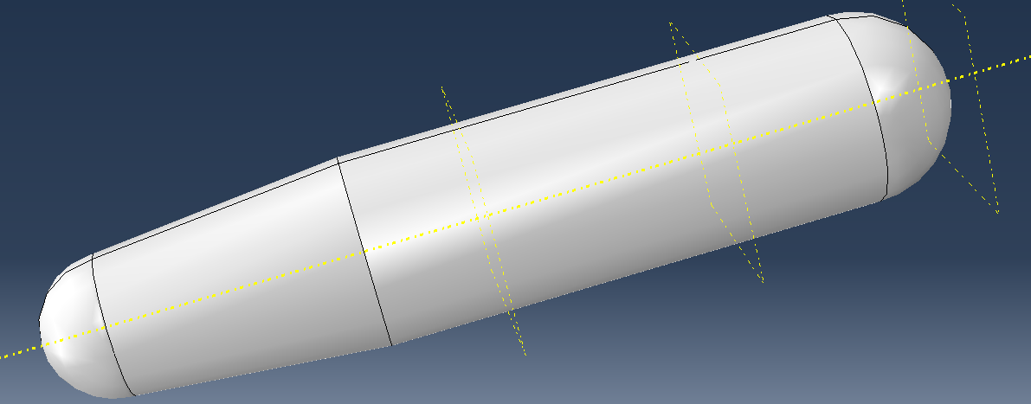

Figure 24 modèle

|  |
| --- |
| Shape ->solid->extrude->Skectch ->cercle même diamètre que la coque -> depth :1 sur les deux plans->Shape->from solid->faire sur l’autre plan |

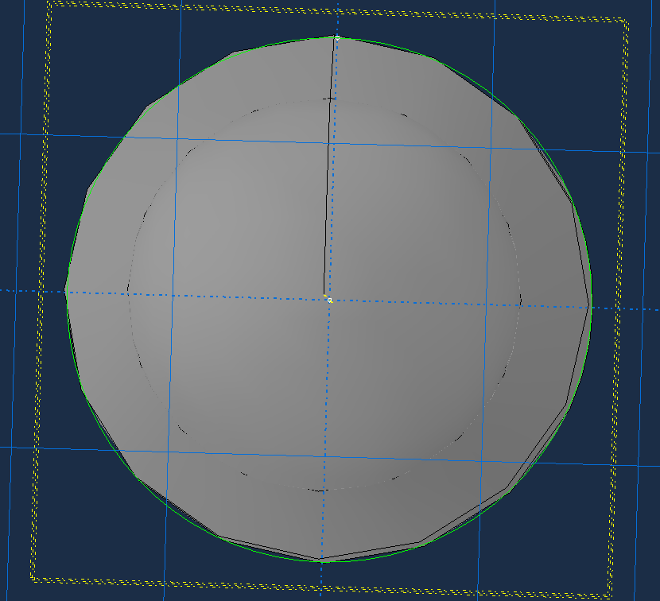

Figure 25 sketch renfort

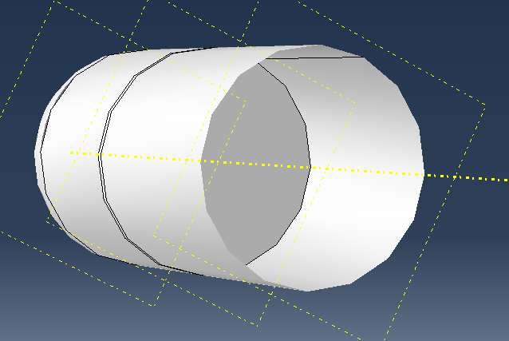

Figure 26 coupe afin de voir le renfort

|  |
| --- |
| Faire les même étape que les autres renforts |

#### Résultat

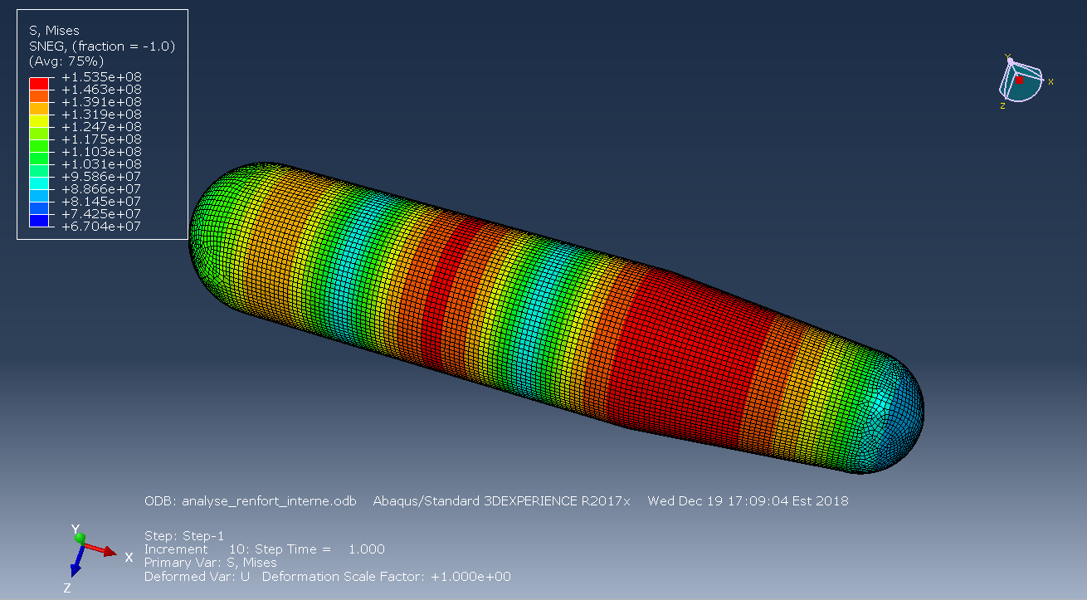

Figure 27 Contrainte

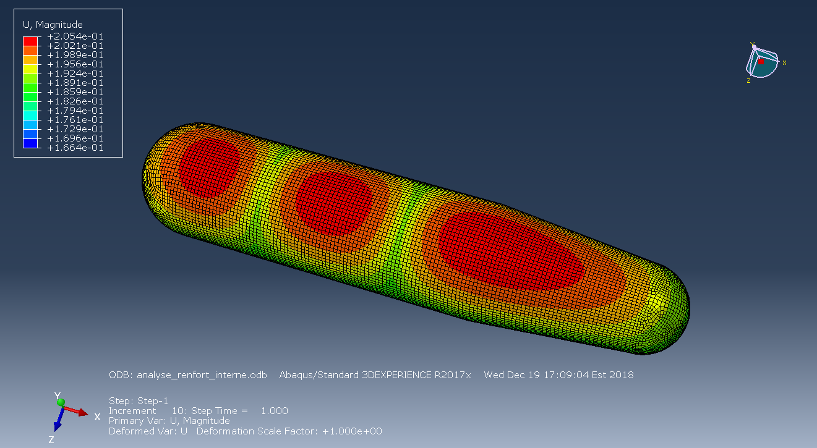

Figure 28 Déplacement

### Discussion

Une géométrie lisse est essentielle afin de maintenir l’intégrité d’une coque de pression, car la contrainte augmente d’un facteur 10^5 avec une forme non lisse. Par contre mettre des renfort interne réduit un peu la contrainte (facteur environ 0.8), par contre l’ajout de renfort devrait probablement réduire encore la contrainte.

### Optimisation

|  |
| --- |
| Optimisation ->optimisation task ->sizing |

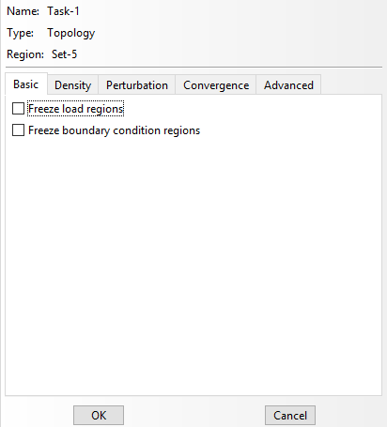

Figure 29 type d'optimisation

|  |
| --- |
| Design response -> create->whole model->weight,Strain energy |



Figure 30 Réponse

|  |
| --- |
| Objective Function ->ok |

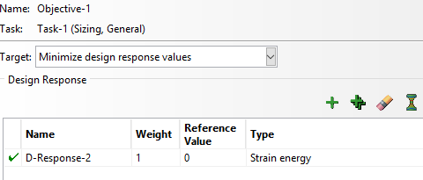

Figure 31 Objectif

|  |
| --- |
| Optimisation constraint -> 0.80 fraction |

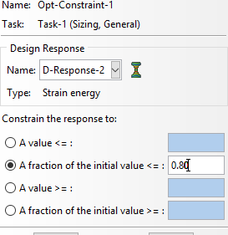

Figure 32 contrainte d'analyse

|  |
| --- |
| Optimisation->geometric restriction |

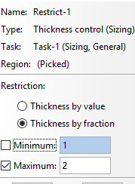

Figure 33 Restriction

|  |
| --- |
| Job->optimisation process manager |

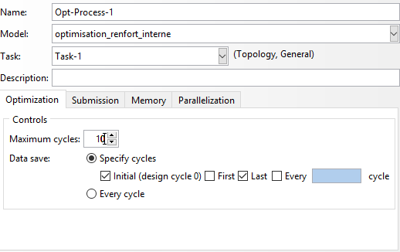

Figure 34 optimisation

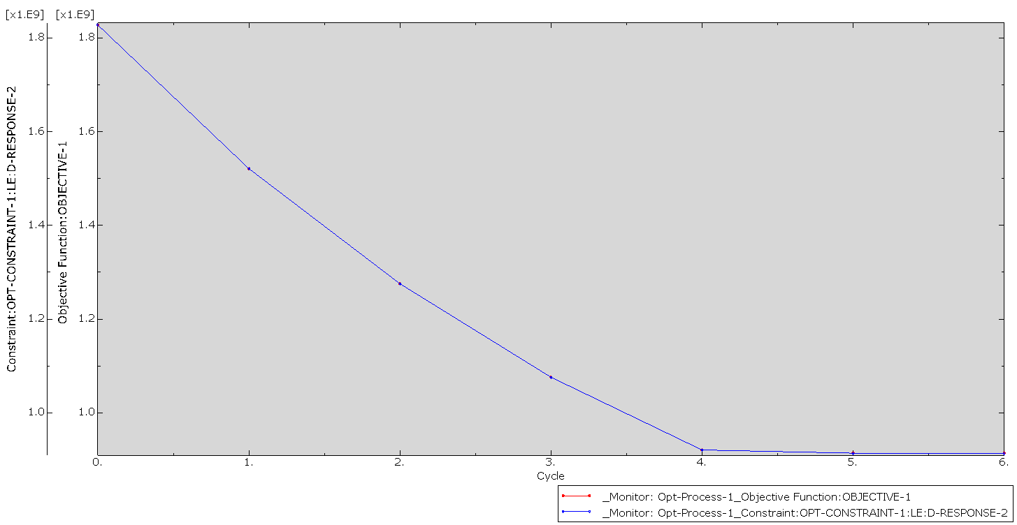

Figure 35 Graphique de convergence

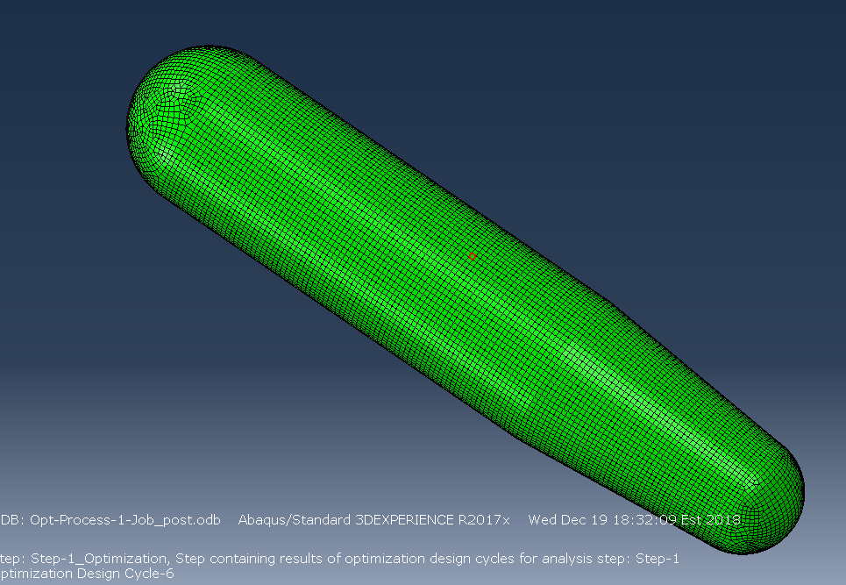

Figure 36 modèle optimisé

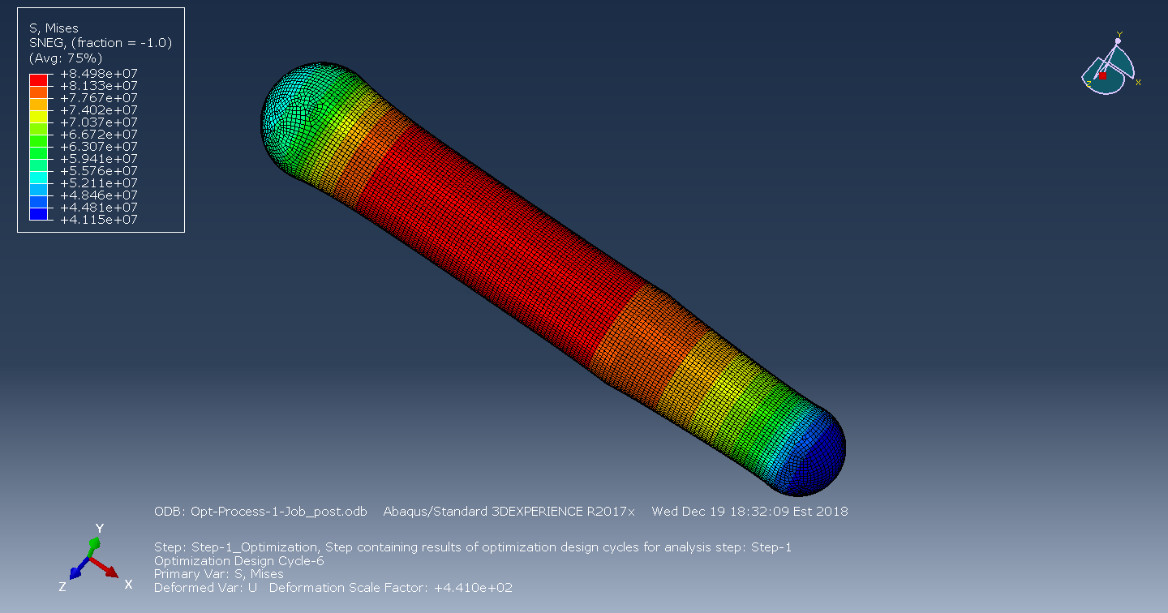

Figure 37 Contrainte

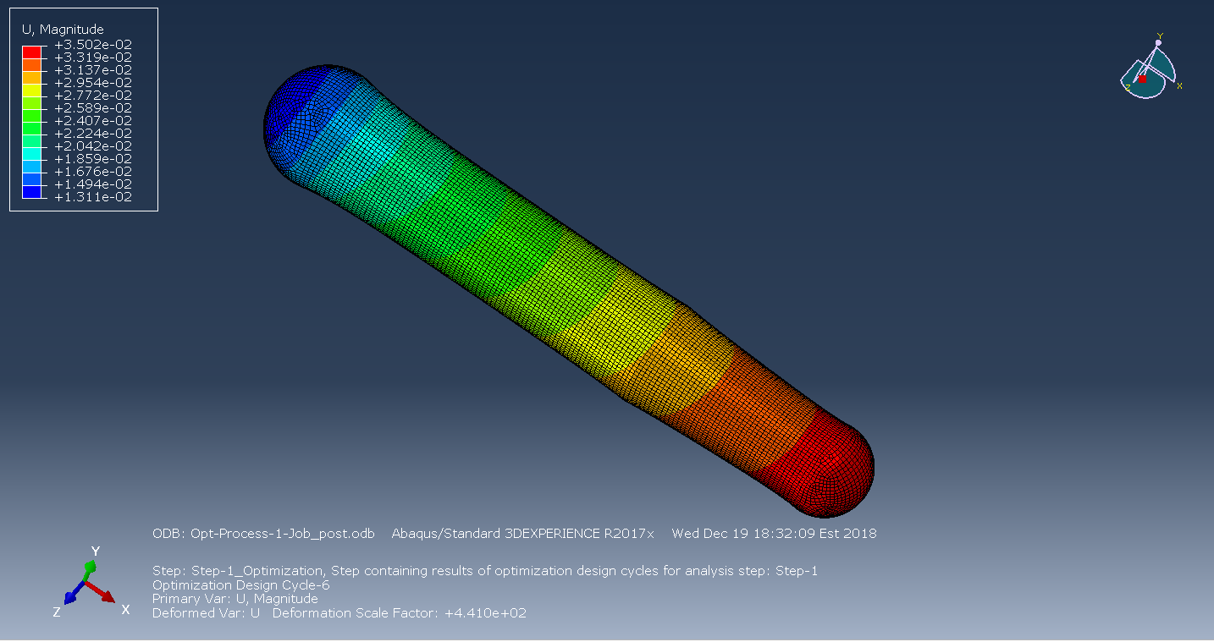

Figure 38 Déplacement

#### Discussion

L’optimisation a permis de réduire la contrainte d’un facteur d’environ 1.5.

# Discussion et apport personnel

D’après les modélisations un modèle lisse avec des renforts internes en titane est préférable. Le modèle analytique a permis de montrer que l’analyse Abaqus obtient le bon ordre de grandeur. Ce travail de synthèse m’as permis d’apprendre à programmer un script python sur Abaqus ainsi que de consolider mes connaissances sur Abaqus. Par contre, plus de connaisse sur les coques de pression d’un sous-marin aurait très intéressant afin d’en modéliser une plus cohérente. Une modélisation d’une coque légère intégrer avec la coque de pression aurait aussi été très intéressant.

# Référence

Matweb (2018).<http://asm.matweb.com/search/SpecificMaterial.asp?bassnum=mtp641>

Matweb (2018).<http://asm.matweb.com/search/SpecificMaterial.asp?bassnum=ma6061t6>

Matweb (2018).<http://www.matweb.com/search/datasheet.aspx?bassnum=MS0001>

Wikipédia (2017). <https://en.wikipedia.org/wiki/Submarine_depth_ratings>.

Arentzen.

Scribd (2018).<https://fr.scribd.com/document/337311688/Naval-Arch-Aspect-of-Submarine-Design>.

John R. MacKay(2007) .Structural Analysis and Design of PressureHulls: the State of the Art and Future Trends